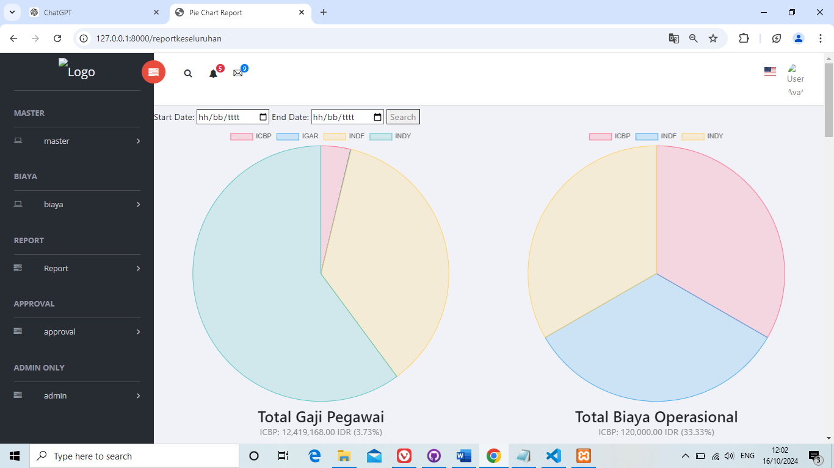

2

1

**Gambar 5.32  
Desain Halaman Report Biaya Keseluruhan**

pada gambar diatas merupakan tampilan report pada report biaya keseluruhan yang terdapat pada website ini. Kompenen pertama adalah datetime yang mana mengatur sebuah batasan periode dari report tersebut. Komponen kedua adalah combol search untuk memberikan hasil dari data tersebut agar dapat di rekapitulasi oleh database sehingga dapat di filter dan ditampilkan data.